Ispitivanje konstrukcija – vježbe 8.12.2023.
1. Za prethodno izrađen model mosta potrebno je definirati proračunsko prometno opterećenje (EC), probno opterećenje kamionima i dodatno stalno opterećenje. Nadalje, potrebno je odrediti efikasnost probnog opterećenja.
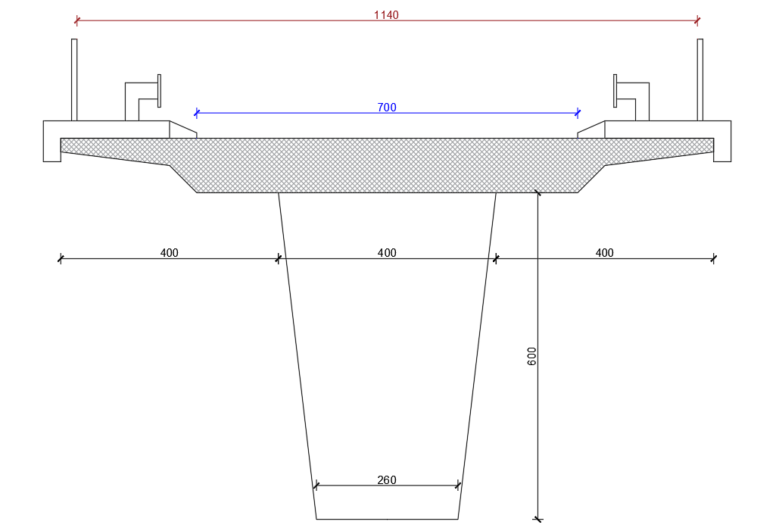
ZADANO JE (najčešće se uzima iz statičkog proračuna mosta):
Težina asfaltnog zastora = 22 kN/m³
Debljina asfaltnog zastora = 8 cm
Težina hidroizolacije = 21 kN/m³
Debljina hidroizolacije = 6 mm
Težina betona = 25 kN/m³
Težina elastične odbojne ograde = 80 kg/m'
Težina ograde = 120 kg/m'

